**МИНИСТЕРСТВО ЦИФРОВОГО РАЗВИТИЯ СВЯЗИ И МАССОВЫХ КОММУНИКАЦИЙ**

**Ордена Трудового Красного Знамени**

**Федеральное государственное бюджетное образовательное учреждение высшего образования**

**«Московский технический университет связи и информатики»**

Кафедра «Математическая кибернетика и информационные технологии»

**Отчет по лабораторной работе**

по дисциплине «Введение в информационные технологии» на тему:

**Лабораторная работа 11:Основы SQL**

Выполнил: студент группы БПИ2403

Александр Канев

Проверил:

Москва

2025

1. **Цель работы:**

Познакомить студентов с основными операциями работы с SQL, включая: создание таблиц, работа с ними.

**2. Ход работы:**

* 2.1 Создать таблицы на основе рисунка 2. Создание должно производится через скрипты. 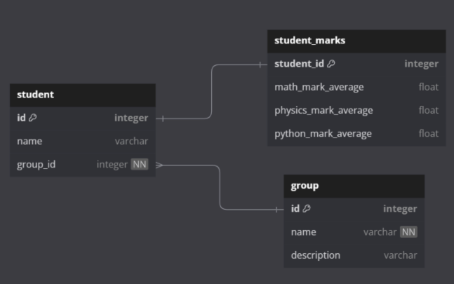

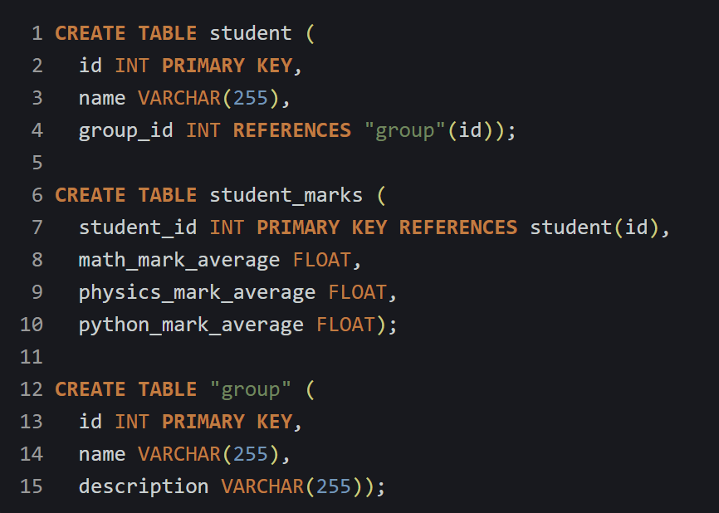

2.2 Внесите в каждую таблицу данные.

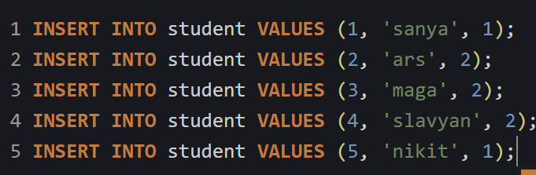

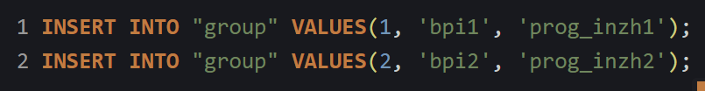

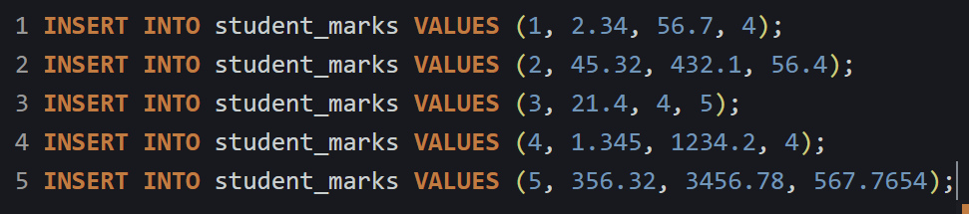

2.3 К каждой таблице напишите запросы с фильтрацией. Результаты фильтрации отобразить в виде скриншотов и скачать файл итоговой работы.

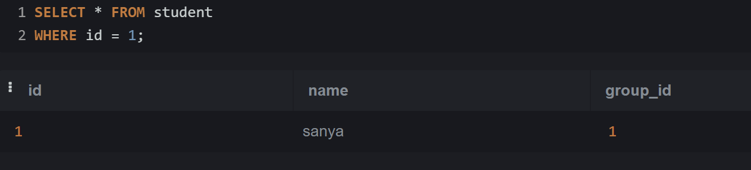

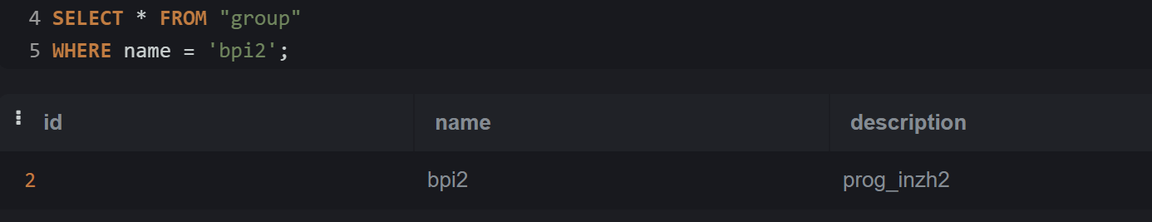

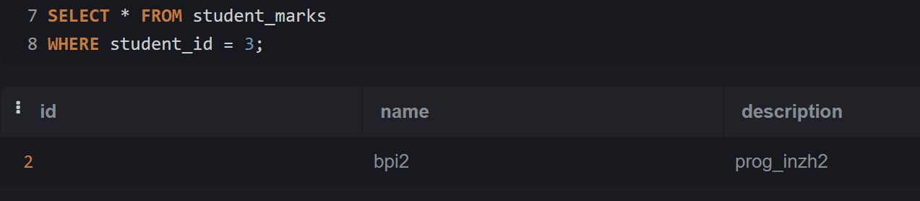

**3. Вывод:**

В ходе выполнения лабораторной работы студенты ознакомились с SQL.